

**Ciclo escolar**

**2023 - 2024**

EXAMEN TRIMESTRAL

**Tercer Trimestre**

Nueva Escuela Mexicana

**Firma del padre o tutor: ____________________**

Nombre del Alumno:

Grado:

Grupo:

Fecha:

Nombre de la Escuela:

|  |  |  |  |
| --- | --- | --- | --- |
| **MATERIA** | **REACTIVOS** | **ACIERTOS** | **CALIFICACIÓN** |
| Saberes y pensamiento científico | 16 |  |  |
| Lenguajes | 14 |  |  |
| Ética, naturaleza y sociedades | 16 |  |  |
| De lo humano y lo comunitario | 16 |  |  |

CicloEscolar.mx ® 2024

**3**

**Grado**

***Saberes y pensamiento científico*** *pág. 1 de 2 3er grado Cicloescolar.mx 2023-2024*

**1.-** Son organismos compuestos por una o varias células que tienen funciones vitales, como alimentación, respiración y reproducción.

1. Seres vivos
2. Cadena alimentaria
3. Factores abióticos
4. Factores bióticos

**2.-** Es la transferencia de energía de un organismo a otro por medio de la formación de nutrientes o la alimentación directa. (Cuando un ser vivo ingiere a otro)

1. Seres vivos
2. Cadena alimentaria
3. Factores abióticos
4. Factores bióticos

**3.-** Son los seres vivos que conforman un ecosistema, por ejemplo, las plantas, animales y microorganismos.

1. Seres vivos
2. Cadena alimentaria
3. Factores abióticos
4. Factores bióticos

**4.-** Es la materia inerte o no viva del ecosistema, necesaria para la subsistencia de los seres vivos como el agua, los minerales del suelo, el oxígeno y la luz solar, entre otros.

1. Seres vivos
2. Cadena alimentaria
3. Factores abióticos
4. Factores bióticos

**5.-** Liquido constituido por moléculas formadas por dos átomos de hidrógeno (H2) y uno de oxígeno (O), en química se representa como H20

1. Luz
2. Agua
3. Orgánico
4. Medio ambiente

**6.-** Elemento derivado de organismos vivos o de productos que pueden descomponerse de manera natural y reincorporarse al ecosistema.

1. Luz
2. Agua
3. Orgánico
4. Medio ambiente

**7.-** Energía que ilumina los objetos y que al reflejarse en ellos los hace visibles

1. Luz
2. Agua
3. Orgánico
4. Medio ambiente

**8.-** Es el entorno donde habitan los seres vivos y se encuentran los elementos que permiten su subsistencia y desarrollo, como aire, suelo y agua.

1. Luz
2. Agua
3. Orgánico
4. Medio ambiente

**9.-** Es todo lo que existe en el universo que tiene masa y ocupa un lugar en el espacio; es decir, se puede pesar en kilogramos y tiene un volumen. Todo aquello que se puede ver, tocar, oler, sentir o probar.

1. Materia
2. Solubilidad
3. Propiedades físicas
4. Estados de agregación

**10.-** También se les llama *estados de la materia*. Permite determinar si la materia es sólida, líquida o gaseosa.

1. Materia
2. Solubilidad
3. Propiedades físicas
4. Estados de agregación

***Saberes y pensamiento científico*** *pág. 2 de 2 3er grado - Cicloescolar.mx 2023-2024*

**11.-** ¿Cuál de las siguientes imágenes no es equivalente a las demás?

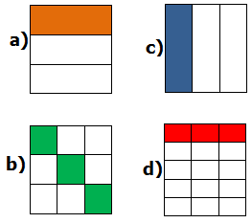

**12.-** En el cumpleaños de Sofia le dieron a María 1/4 de pastel, a juan 1/8 y a Daniel 2/4 de pastel. ¿A quién le dieron más pastel?

1. María
2. Les dieron la misma cantidad
3. Juan
4. Daniel

**13.-** ¿Qué fracción representa la parte sombreada de la siguiente figura?



1. 3/5 (tres quintos)
2. 3/6 (tres sextos)
3. 8/4 (ocho cuartos)
4. 9/5 (nueve quintos)

En la papelería “La Escolar” venden ***lápices sueltos***, ***paquetes de 10*** y en ***cajas de 100 piezas***.

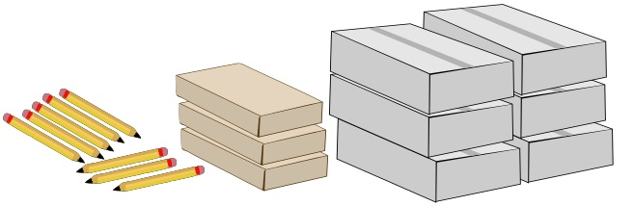

**14.-** ¿Cuántos lápices se vendieron en total?

1. 448 lápices c) 638 lápices
2. 319 lápices d) 245 lápices

*Observa el plano cartesiano y responde las preguntas 15 y 16*

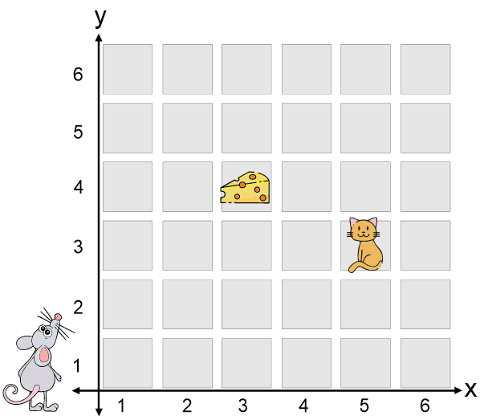

**15.-** ¿A qué coordenadas debe ir el ratón para encontrar el queso?

1. (3,4) c) (4,3)
2. (5,3) d) (3,5)

**16.-** ¿En qué coordenadas está el gato?

1. (3,4) c) (4,3)
2. (5,3) d) (3,5)

***Lenguajes*** *pág. 1 de 2 3er grado - Cicloescolar.mx 2023-2024*

***Lee el siguiente texto y responde las preguntas 1, 2 y 3***

Tlaxcala, Tlaxcala, a 6 de junio de 2024

Estimado Juan:

Espero te encuentres bien, hace mucho tiempo que no hemos tenido noticias tuyas. Por acá han pasado muchas cosas. Espero te puedas comunicar con nosotros cuanto antes.

Recibe un abrazo

Luis

**1.** ¿Qué tipo de texto es el anterior?

1. Una carta c) Una receta
2. Una noticia d) Un e-mail

**2.** ¿Quién es el **destinatario**?

1. Luis c) Juan
2. Tlaxcala d) Mayo

**3.** ¿Quién es el **que firma**?

1. Luis c) Juan
2. Tlaxcala d) Mayo

**4.-** Es un medio de comunicación escrito, que puede llegar al mismo tiempo a una o muchas personas e, incluso es posible incluir archivos de audio, imágenes y videos

1. Una carta c) Una receta
2. Una noticia d) Un e-mail

**5.** Son algunas de las lenguas originarias de México

1. Inglés, francés, español
2. Español, alemán, griego
3. Náhuatl, maya, zapoteco
4. Español, latín, inglés

***Lee el siguiente texto y responde las preguntas 6 y 7***

Los desechos que se generan cotidianamente contaminan el ambiente de distintas formas, por lo que es necesario tomar medidas para evitar este problema.

Es importante reducir la cantidad de desechos y separar la basura por tipos: Orgánico e inorgánico. La basura orgánica a su vez, debe clasificarse en papel, vidrio, metal y plástico para reutilizarla o reciclarla.

**6.** ¿Qué tipo de ***texto expositivo*** es el anterior?

1. Comparación y contraste
2. Problema – solución
3. Causa – consecuencia
4. Texto descriptivo

**7.** Es el tipo de texto expositivo que brinda información sobre las diferencias y semejanzas que existen entre dos objetos, animales, personas, lugares o ideas.

1. Comparación y contraste
2. Problema – solución
3. Causa – consecuencia
4. Texto descriptivo

***Lenguajes*** *pág. 2 de 2 3er grado - Cicloescolar.mx 2023-2024*

**8.-** Examinar dos o más cosas para descubrir sus relaciones diferencias y semejanzas

1. Comparar
2. Exponer
3. Contrastar
4. Describir

**9.-** Identificar grandes diferencias entre dos cosas, lugares, personas o ideas.

1. Comparar
2. Exponer
3. Contrastar
4. Describir

**10.-** Que tipo de texto es el siguiente

En el invierno, siempre hace mucho frio y, en algunos lugares, cae nieve; **por el contrario**, en el verano, hace mucho calor y hay sol todos los días.

1. Texto de comparación
2. Texto expositivo
3. Texto para contrastar
4. Texto para describir

**11.-** Que tipo de texto es el siguiente

En primavera, deja de hacer tanto frio y todo empieza a florecer; aunque hace calor, éste es ***más*** intenso en el verano cuando el sol brilla con más fuerza.

1. Texto de comparación
2. Texto expositivo
3. Texto para contrastar
4. Texto para describir

**12.-** ¿Qué tipo de texto expositivo es el siguiente?

¿Por qué los mosquitos pueden pararse sobre el agua?

La física explica que este fenómeno **responde a** la “tensión superficial”. Mientras esta tensión no se rompa, permite a los mosquitos más ligeros mantenerse sobre el agua y movilizarse a través de ella

1. Comparación y contraste
2. Problema – solución
3. Causa – consecuencia
4. Texto descriptivo

**13.-** ¿Qué herramienta utilizarías para obtener información sobre ciertas palabras con la finalidad de conocer su significado?

1. Un recetario
2. Un Instructivo
3. Un libro cartonero
4. Un diccionario

**14.-** Señala la celda del tablero de comunicación que exprese el mensaje: ***tengo sueño.***

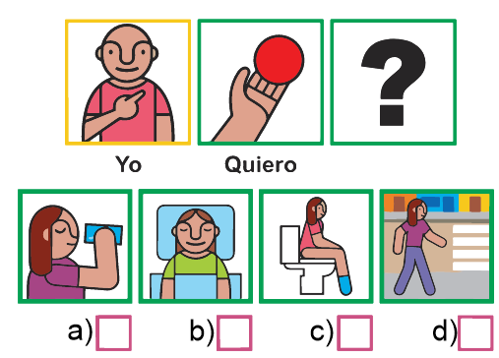

***Ética, Naturaleza y Sociedades*** *pág. 1 de 2 3er grado Cicloescolar.mx 2023-2024*

**1.-** Es la idea o imagen anticipada que se tiene de ser mujer o ser hombre. ***Ejemplo****: Las niñas solo pueden jugar con muñecas, por ser niñas*.

* 1. Esclavitud y maltrato
  2. Dignidad humana
  3. Desigualdad de genero
  4. Estereotipo de género

**2.-** Es un ejemplo de **estereotipo de género** que se **aplica** comúnmente **a las niñas**

1. Las niñas no deben llorar
2. Las niñas se visten de rosa
3. Las niñas sólo juegan futbol
4. No participa quehaceres domésticos

**3.-** Es un ejemplo de **estereotipo de género** que se **aplica** comúnmente **a los niños**

1. Los niños deben cocinar
2. Los niños deben jugar con muñecas
3. Los niños se visten de rosa
4. Los niños no deben llorar

**4.-** Se refiere, en parte, a las diferencias físicas e individuales entre hombres y mujeres, que afecta mayormente a mujeres pues han tenido menores oportunidades de acceso a la educación, el trabajo público y la atención a la salud.

1. Esclavitud y maltrato
2. Dignidad humana
3. Desigualdad de genero
4. Estereotipos

**5.-** Significa que todas las personas deben ser tratadas de la misma manera, sin distinción alguna.

1. Integridad personal
2. Bienestar
3. Vulnerabilidad
4. Tato igualitario

**6.-** Es el uso de la violencia que ejercen familiares, personas conocidas, extrañas o servidores públicos en contra de las niñas y los niños, o cuando existe negligencia o descuido que vulnera su seguridad

1. Maltrato infantil
2. Explotación infantil
3. Discriminación
4. Situación de riesgo

**7.-** La ley lo considera así al empleo de menores de 15 años en actividades que producen un beneficio económico a quienes lo inducen u obligan a realizarlas

1. Maltrato infantil
2. Explotación infantil
3. Discriminación
4. Situación de riesgo

**8.-** Contiene los derechos fundamentales de todos los mexicanos

1. El himno nacional
2. Constitución Política de los Estados Unidos Mexicanos
3. El código civil
4. El reglamento escolar

***Ética, Naturaleza y Sociedades*** *pág. 2 de 2 3er grado Cicloescolar.mx 2023-2024*

**9.-** Es elegir una opción entre varias. Como la ropa que me pongo o las personas con quien juego.

1. Decisión
2. Autocuidado
3. Riesgo
4. Dignidad

**10.-** Implica poner atención a las acciones que causan un bien. ***Ejemplo***: Suponiendo que hace mucho frío, decides vestir una chamarra y guantes.

1. Decisión
2. Autocuidado
3. Riesgo
4. Dignidad

**11.-** Se refiere a una situación que puede causar daño personal, provocarlo a otros o producir un desastre. ***Ejemplo***: Suponiendo que hace mucho frío, decides salir al patio a jugar sin abrigarte.

1. Decisión
2. Autocuidado
3. Riesgo
4. Dignidad

**12.-** Es el respeto que todas las personas merecen, el reconocimiento a su valía por el simple hecho de existir.

1. Decisión
2. Autocuidado
3. Riesgo
4. Dignidad

**13.-** Tomar decisiones en función a las necesidades, gustos y deseos.

1. Criterio
2. Valoración
3. Fenómenos naturales
4. Zona de riesgo

**14.-** Es el proceso que se lleva a cabo para identificar lo conveniente o poco viable de una decisión.

1. Criterio
2. Valoración
3. Fenómenos naturales
4. Zonas de riesgo

**15.-** Son eventos como, tormentas, ciclones, huracanes, sismos, incendios forestales, cuya presencia es indeterminada y ponen en riesgo la integridad física de las personas.

1. Criterio
2. Valoración
3. Fenómenos naturales
4. Zonas de riesgo

**16.-** Son entidades donde se focalizan los fenómenos naturales.

1. Criterio
2. Valoración
3. Fenómenos naturales
4. Zonas de riesgo

***De lo humano y lo comunitario*** *pág. 1 de 2 3er grado Cicloescolar.mx 2023-2024*

**1.-** Implica conocerse a uno mismo, ser capaz, por ejemplo, de mencionar situaciones o acciones personales o identificar cualidades y defectos

1. Comunicación mental
2. Interacción motriz
3. Autoconocimiento
4. Comunicación escrita

**2.-** Consiste en comunicarse, relacionarse e interactuar con los demás utilizando movimientos, señales, signos, símbolos, miradas, gestos y posturas realizados con el cuerpo

1. Comunicación mental
2. Interacción motriz
3. Autoconocimiento
4. Comunicación escrita

**3.-** Se entiende como la existencia de la diversidad en una sociedad conformada por personas de distinto origen étnico.

1. Pluralidad
2. Pensamiento divergente
3. Pensamiento estratégico
4. Regulación emocional

**4.-** Son las pautas o normas fundamentales por cumplirse mientras se realiza un juego.

1. Meta
2. Espacio
3. Tiempo
4. Reglas

**5.-** Es un tipo de pensamiento que promueve la generación de nuevas ideas; por ello, está relacionado con la producción creativa.

1. Pensamiento divergente
2. Pensamiento estratégico
3. Reacciones emocionales
4. Regulación emocional

**6.-** Es la capacidad de prever y procesar las situaciones o eventos para alcanzar un objetivo, así como de identificar los posibles obstáculos.

1. Pensamiento divergente
2. Pensamiento estratégico
3. Reacciones emocionales
4. Regulación emocional

**7.-** Son las respuestas corporales, de actitud y comportamiento inmediatas ante una situación. **Ejemplo**: Encontrar una araña y salir corriendo.

1. Pensamiento divergente
2. Pensamiento estratégico
3. Reacciones emocionales
4. Regulación emocional

**8.-** Es un proceso por medio del cual se logra disminuir la intensidad, la frecuencia y la duración de las emociones.

1. Pensamiento divergente
2. Pensamiento estratégico
3. Reacciones emocionales
4. Regulación emocional

***De lo humano y lo comunitario*** *pág. 2 de 2 3er grado Cicloescolar.mx 2023-2024*

**9.-** Se centra en el desarrollo de habilidades para reconocer y manejar de manera asertiva las emociones propias y apoyar en la regulación de las emociones de los demás.

1. Expresiones afectivas
2. Educación Socioemocional
3. Toma de decisiones
4. Asertividad

**10.-** Son las formas para manifestar lo que se siente, algunas de ellas pueden ser expresiones físicas, como los abrazos, las caricias y los besos.

1. Expresiones afectivas
2. Educación Socioemocional
3. Toma de decisiones
4. Asertividad

**11.-** Es un proceso en donde se evalúan diversas opciones para elegir sólo una. La elección se efectúa con base en los razonamientos los gustos y las preferencias.

1. Expresiones afectivas
2. Educación Socioemocional
3. Toma de decisiones
4. Asertividad

**12.-** Es la habilidad para actuar o expresar ideas y sentimientos de forma calmada, sin dañar u ofender a los demás.

1. Expresiones afectivas
2. Educación Socioemocional
3. Toma de decisiones
4. Asertividad

**13.-** Consiste en una serie de aptitudes, características y valores que permiten que una persona viva de manera plena y honesta consigo misma.

1. Situación de riesgo social
2. Integridad personal
3. Violencia
4. Autocuidado

**14.-** Son condiciones, ambientes o acciones que ponen en peligro la vida y el sano desarrollo de las personas.

1. Situación de riesgo social
2. Integridad personal
3. Violencia
4. Autocuidado

**15.-** Es cualquier acción, conducta o amenaza que una persona ejerce conscientemente para dañar a otra de manera física o emocional.

1. Situación de riesgo social
2. Integridad personal
3. Violencia
4. Autocuidado

**16.-** Es la atención personal que se pone sobre ciertos aspectos importantes de la vida diaria, como la higiene personal y la salud física y emocional.

1. Situación de riesgo social
2. Integridad personal
3. Violencia
4. Autocuidado

***Hoja de respuestas***  *3er grado Cicloescolar.mx 2023-2024*

Fecha: ______________

Nombre del Alumno:

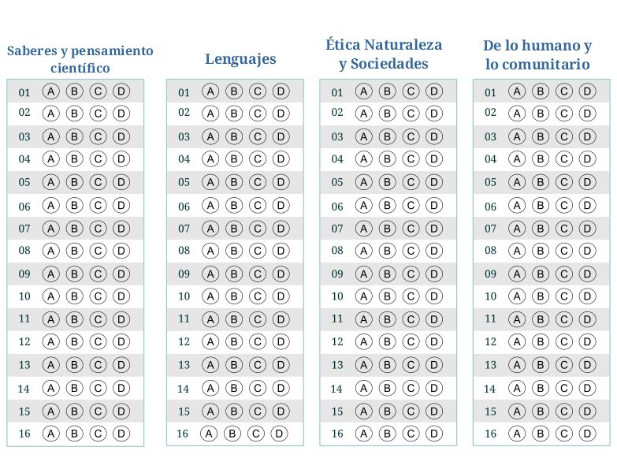

***Examen Trimestral Tercer grado Ciclo escolar 2023-2024***

[Licencia Creative Commons](http://creativecommons.org/licenses/by-nc-nd/4.0/)

Elaborado por [https:/www.cicloescolar.mx](https://www.cicloescolar.mx/)

Se distribuye bajo una [Licencia Creative Commons Atribución-NoComercial-SinDerivadas 4.0 Internacional](http://creativecommons.org/licenses/by-nc-nd/4.0/).

**Nueva Escuela Mexicana 2023**

**Material 100% Gratis para maestros y alumnos. Pueden usar libremente este material en sus escuelas y con sus alumnos.**

*Tercera Evaluación Trimestral - 3 grado Revisión 1.0 2024*

***Atención: Propietarios de sitios web:***

*Si desea utilizar estos materiales o sus imágenes en su sitio web debe cumplir con la licencia Creative – Commons,*

*Copyright*

*Atribuir autoría a cicloescolar.mx y colocar un enlace hacia la fuente original.*

*Cuida tu cuenta de ads :D*